**Содержание**

1. Общие сведения

1.1. Наименование работы

1.2. Заказчик

1.3. Исполнитель

1.4 Плановые сроки начала и окончания работы

2. Цели и задачи

3. Объект автоматизации

4. Требования к ИС

4.1. Требования к ИС в целом

4.1.1. Общие требования к АС

4.1.2. Требования к показателям назначения ИС

4.1.3. Требования к надежности системы

4.1.4. Требования к безопасности

4.1.5. Требования к эргономике и технической эстетике

4.1.6. Требования к эксплуатации

4.1.7. Требования по патентной чистоте

4.2. Функциональные требования

4.3. Нефункциональные требования

5. Этапы, сроки и результаты выполнения

6. Порядок контроля и приемки АС

1. **Общие сведения**

**Наименование работы**

Создание информационной системы «Автоматизация деятельности по ремонту техники».

**Заказчик**

ИТ-Колледж

**Исполнитель**

Брызгалин Виталий Викторович

**Плановые сроки начала и окончания работы**

Реализация требований настоящего ТЗ по созданию информационной системы выполняется по договору между Заказчиком и Исполнителем и производится в сроки, обусловленные договором.

1. **Назначение, цели и задачи**

2.1. Назначение Информационной системы «Автоматизация деятельности по ремонту техники» автоматизация управления процесса контроля деятельности ветеринарной клиники

2.1. Целью настоящего проекта является создать базу данных и программное обеспечение автоматизированной информационной системы «Автоматизация деятельности ветеринарной клиники»

2.2. Основными задачами создания являются:

* Облегчение контроля деятельности компании;
* снижение трудоемкости, повышение оперативности и согласованности процессов,
* минимизация бумажного документооборота;
* и др.

**3 Объект автоматизации**

3.1. Объектом автоматизации является комплекс задач

3.2. Уровень автоматизации существующей организации обработки информации. Характеристика использования программных средств. Описание существующей организации бизнес-процессов представлено в виде функциональной модели.

**4. Требования к системе**

4.1. **Требования к системе в целом (общие)**

4.1.1. Система должна обеспечивать выполнение целей и задач

4.1.2. Риски несвоевременного и некачественного выполнения проекта должны быть минимизированы за счет применения следующих мероприятий:

выделения достаточного времени на разработку информационной системы;

4.1.3. Ресурсы, привлекаемые к созданию информационной системы:

- обучение и выделение времени ключевых пользователей на создание системы;

- закупка и установка ПО;

- закупка типовых проектных решений;

4.1.4. Программно-техническая платформа. Функционал комплекса задач информационной системы должен быть реализован на платформе 1С: Предприятие;

4.1.4.1. Аппаратное обеспечение должно обеспечить функционирование информационной системы «Автоматизация деятельности по ремонту техники»;

4.1.4.2. В результате создания информационной системы «Автоматизация деятельности по ремонту техники»: должна быть создана единая база данных;

4.1.4.3. Интерфейсы. В системе должна быть предусмотрена возможность взаимодействия с внешними системами;

4.1.5. Число пользователей. Система должна поддерживать возможность масштабирования при увеличении числа пользователей;

4.1.6. Защита данных должна обеспечиваться созданными ролями в системе, предустановленной антивирусной программой на компьютере, преждевременной установкой «Облачного» хранилища;

4.1.7. Модернизация системы должна осуществляться в соответствии с регламентом изменений;

4.1.8. Должны соблюдаться требования к патентной чистоте

**4.2. Функциональные требования**

1) автоматизировать прием техники на ремонт;

2) обеспечить ввод информации в базу данных;

3) обеспечить хранение информации в базе данных;

4) реализовать работу главного меню;

**4.3. Нефункциональные требования**

1) быстрота отклика;

2) сдержанный дизайн;

3) быстрый переход между окнами;

**5.** **Этапы, сроки и результаты выполнения**

Этапы разработки:

* Формирование требований;
* Проектирование;
* Реализация;
* Тестирование;
* Внедрение;
* Эксплуатация и сопровождение.

Разработка будет вестись в течении 6 месяцев. Будет сообщено заказчику о том, что работа выполнена.

**6.** **Порядок контроля и приемки ИС**

Программные испытания должны предусматривать следующие виды проверок:

1. Проверка комплектности комплекса технических средств и стандартной технической документации;
2. Проверка состава и содержания документации технорабочего проекта;
3. Автономная проверка готовности комплекса технических средств;
4. Метрологическая поверка измерительных каналов;
5. Проверка отказоустойчивости и функций самодиагностики системы;

**Диаграмма вариантов использования**

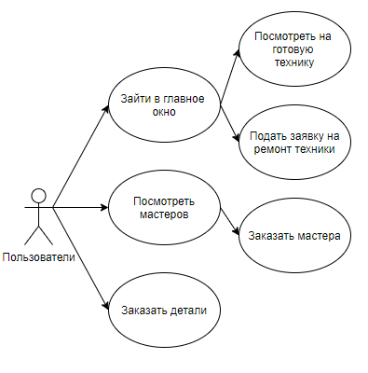

**ER-диаграмма**

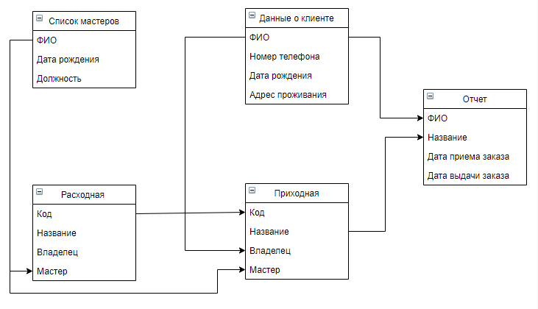

**Диаграмма компонентов**

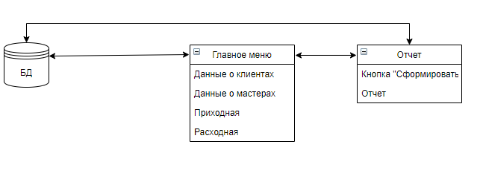

**Тест-кейс**

|  |  |  |  |
| --- | --- | --- | --- |
| **№** | **Цель теста** | **Ожидаемый результат** | **Результат** |
| 1 | Ввести корректный логин и пароль в окне авторизации | Вход в систему | Вход в систему |
| 2 | Нажать на кнопку “Начальная страница” | Осуществляется переход на главную страницу | Осуществляется переход на главную страницу |
| 3 | Нажать кнопку ”Выход” | Осуществляется выход из приложения | Осуществляется выход из приложения |
| 4 | Проверка автозаполнения поля ФИО в справочнике | Выпадает список с найденным результатом | Выпадает список с найденным результатом |